1-VirtulaBox installation

تحميل VirtualBox1-

Step 1: Click on this link <https://www.virtualbox.org/wiki/Downloads>.

الخطوة 1: اضغط على هذا الرابط <https://www.virtualbox.org/wiki/Downloads>.

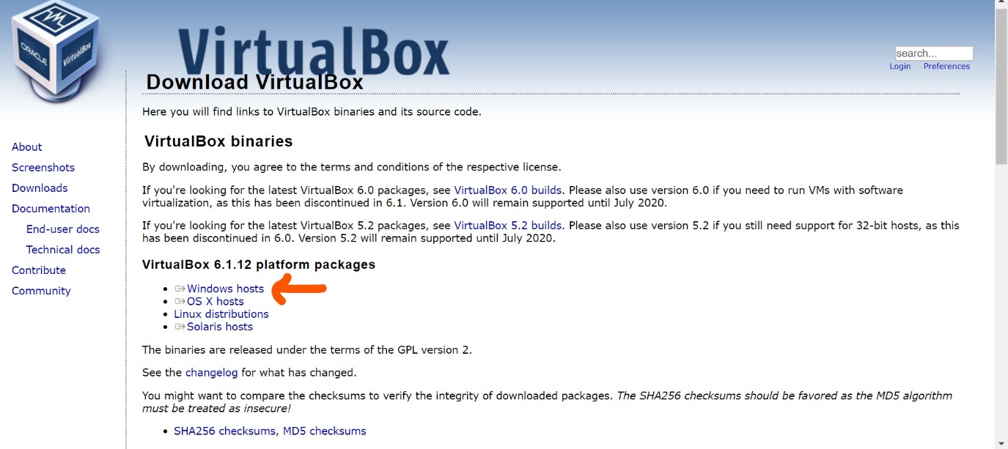

Step 2:

الخطوة 2: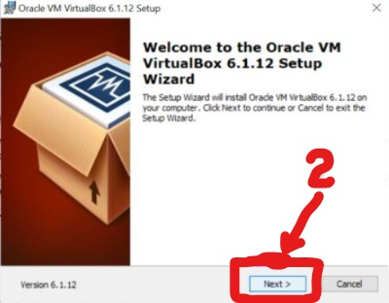

Step 3 and 4:

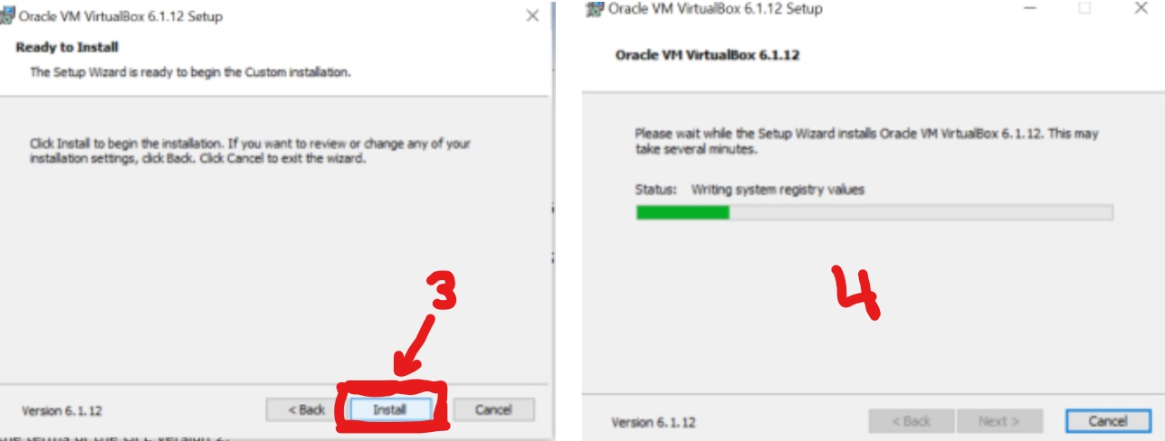الخطوة 3 و4:

Step 5: After clicking on Finish button, the VirtualBox will be ready.

الخطوة 5: بعد الضغط على زر Finish سيكون VirtualBox جاهزًا.

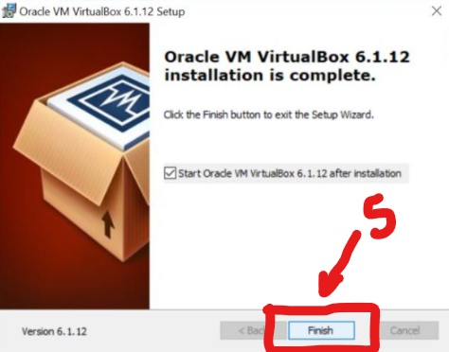

Step 6: Open it and click on New.

الخطوة 6: افتحه واضغط على New .

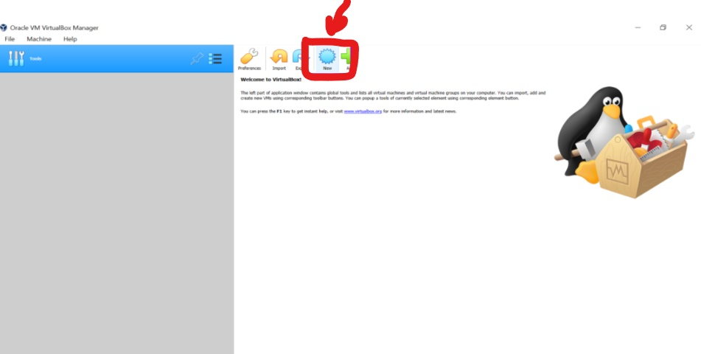

Step 7:

الخطوة 7:

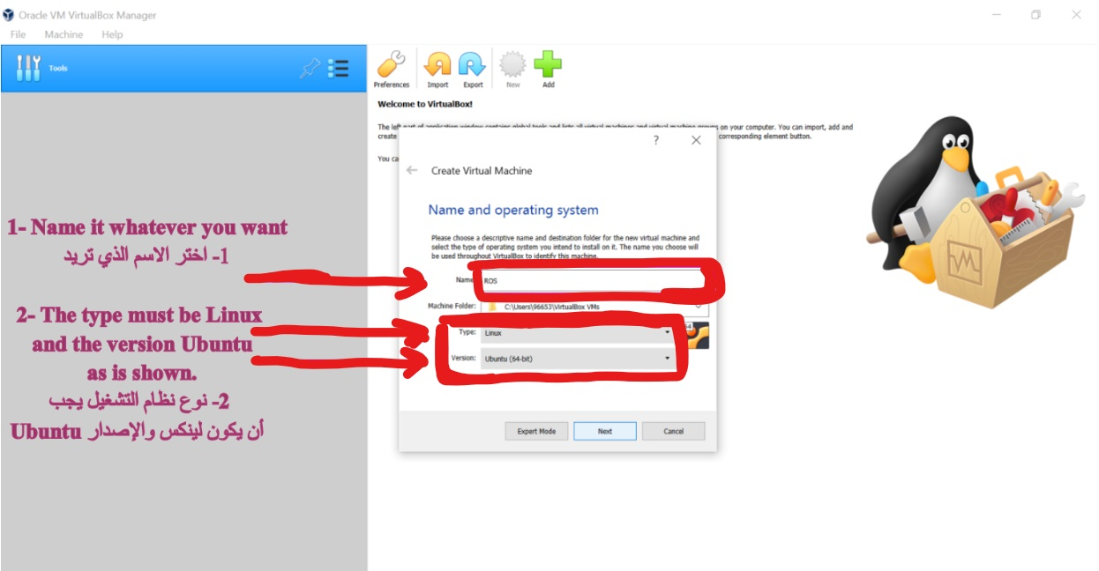

1-Name it whatever you want.

1- سمه بأي ما شئت.

2- The type is Linux and the version is Ubuntu.

2- النوع هو لينكس والإصدار هو Ubuntu.

2- Ubuntu installation

2- تنزيل Ubuntu

Step 1: Click on <https://ubuntu.com/download/desktop> to download the latest version.

الخطوة 1: اضغط على <https://ubuntu.com/download/desktop> لتحميل آخر إصدار.

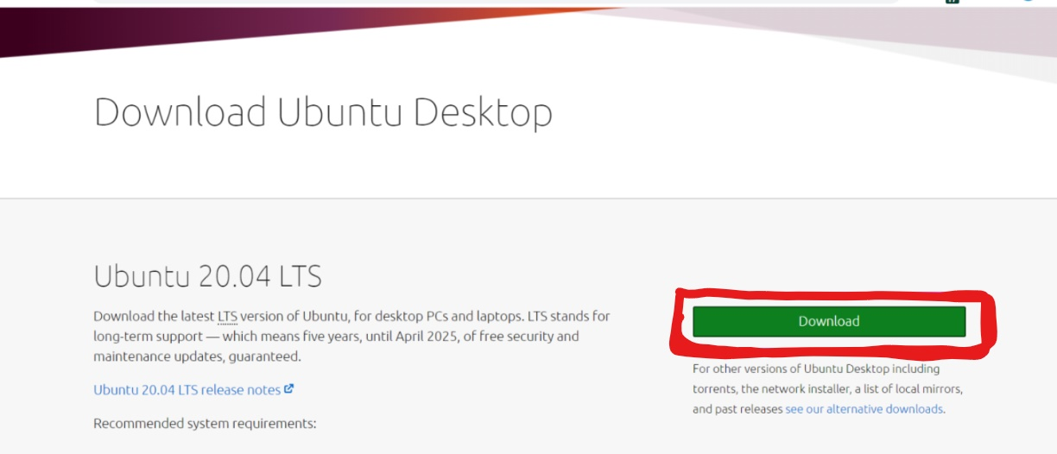

Step 2: When it finishes, go back to the last thing we did in VirtualBox and click on Next.

الخطوة 2: بعد أن ينتهي، عد إلى حيث توقفت في VirtualBox واضغط على Next.

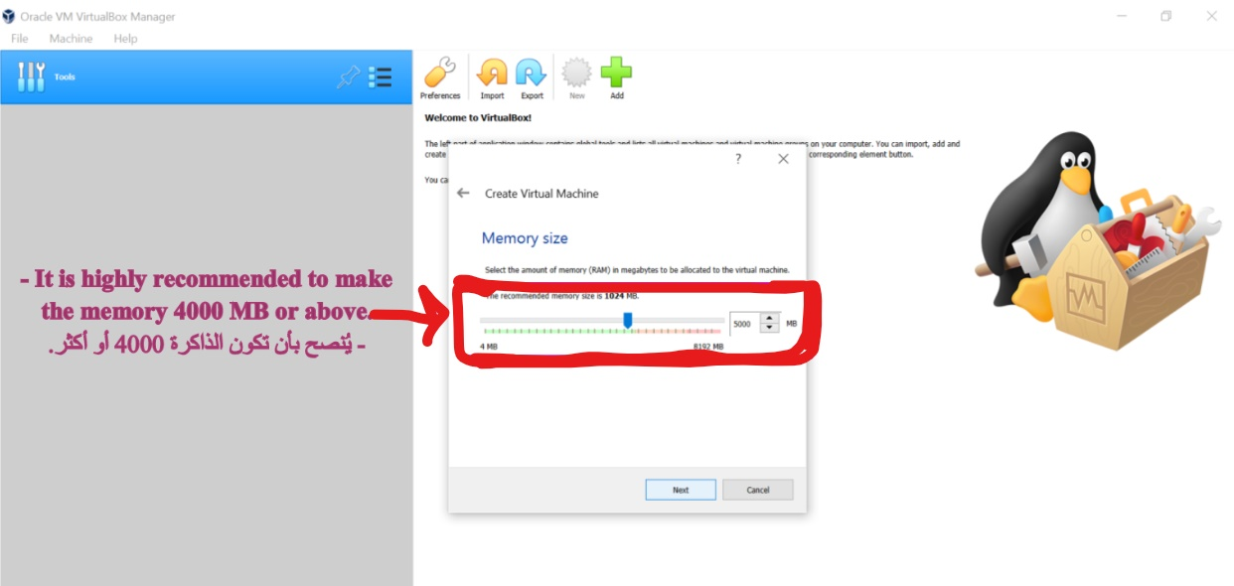

It’s recommended to make the memory 4000 MB or above.

يُنصح أن تكون الذاكرة 4000 أو أكثر.

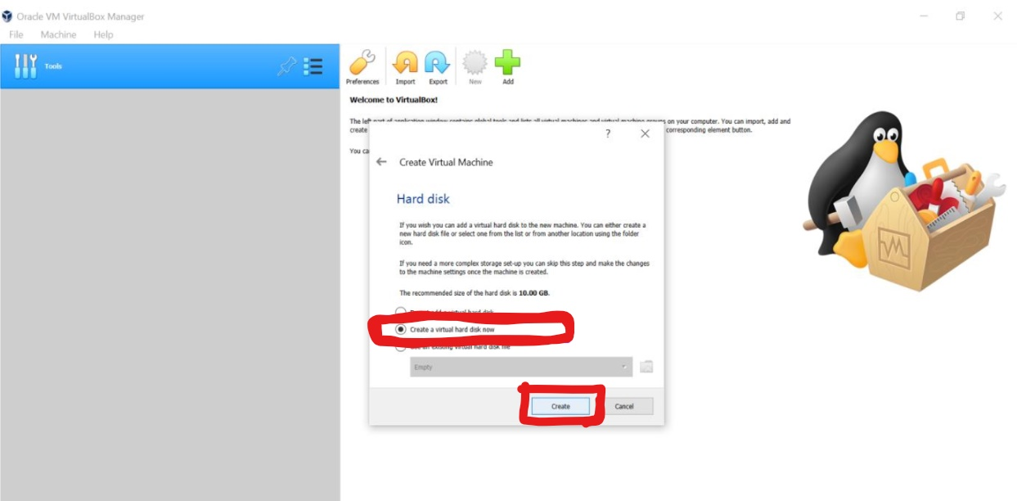

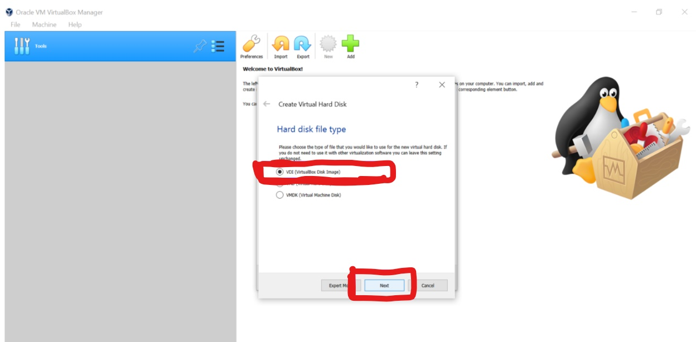

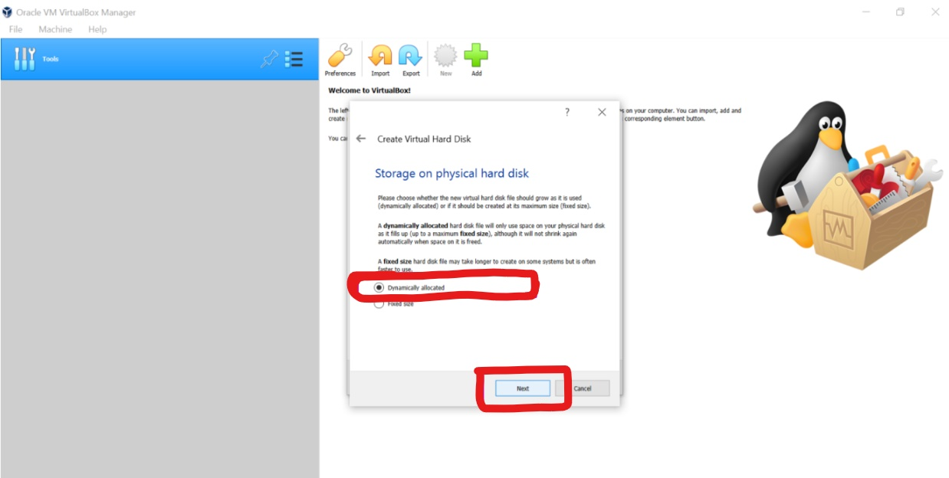

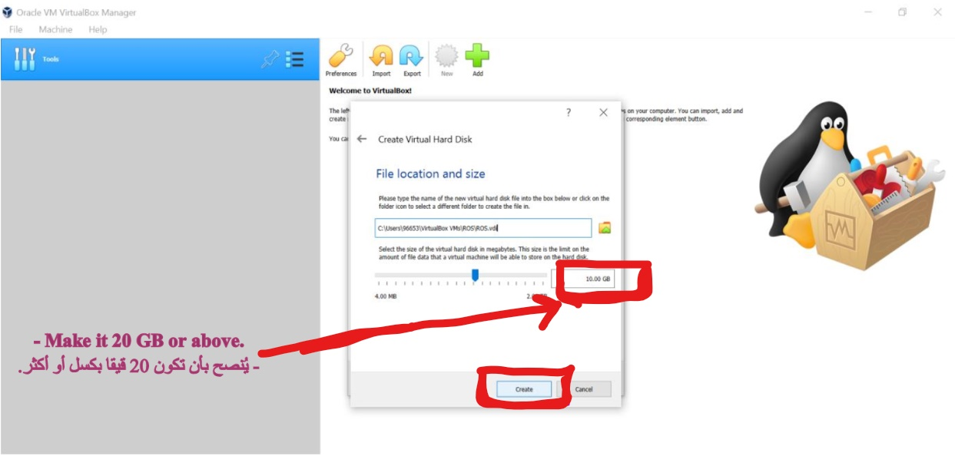

It’s recommended to make it 20 GB or above.

يُنصح أن تكون 20 أو أكثر.

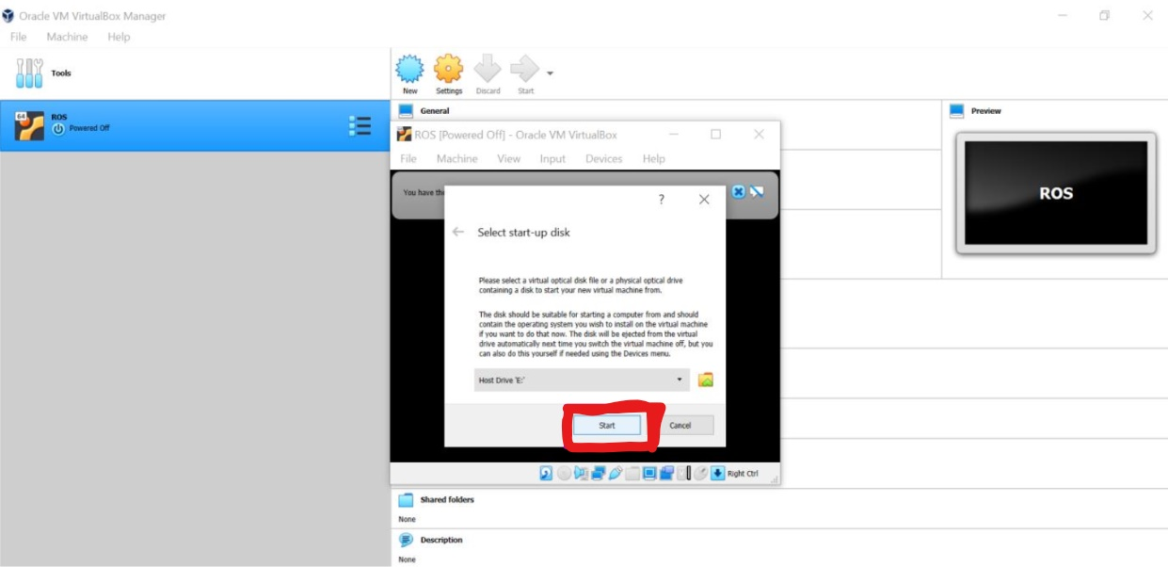

3- ROS installation

3- تحميل ROS

Step 1: Right click on the screen to open a new terminal.

الخطوة 1: اضغط زر الفأرة الأيمن لتفتح صفحة جديدة.

Step 2: Write the following command to be the root.

الخطوة 2: اكتب الأمر التالي ليصبح الروت:

sudo -i

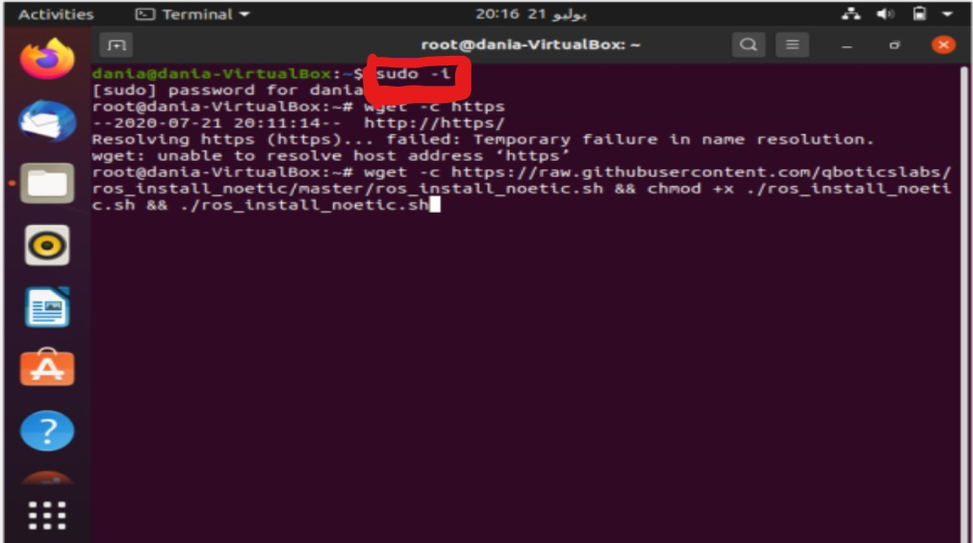

Step 3: Write your password.

الخطوة 3: اكتب كلمة سرك.

Step 4: Write the following command:

الخطوة 4: اكتب الأمر التالي:

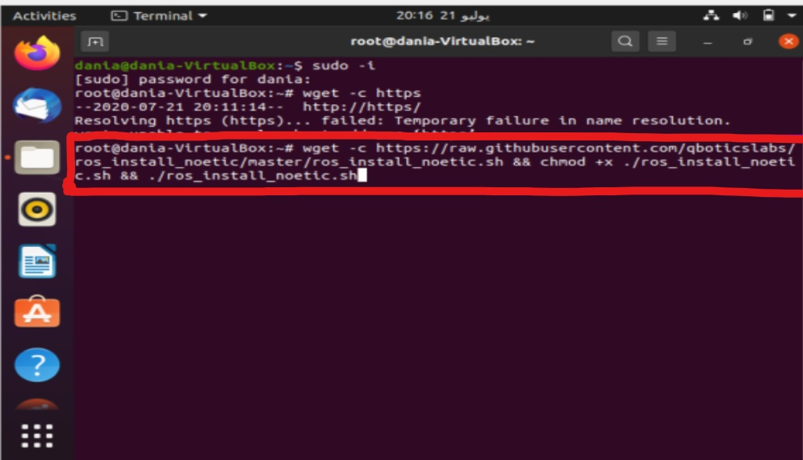

Step 5: Choose number 1 “The default”.

الخطوة 5: اختر الرقم 1 (الافتراضي).

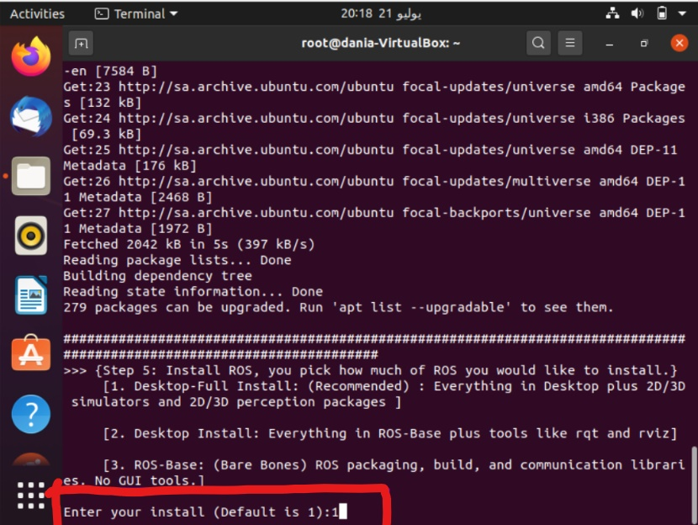

Step 6: After the installation is done, enter the command:

الخطوة 6: بعد أن ينتهي التحميل، أدخل الأمر:

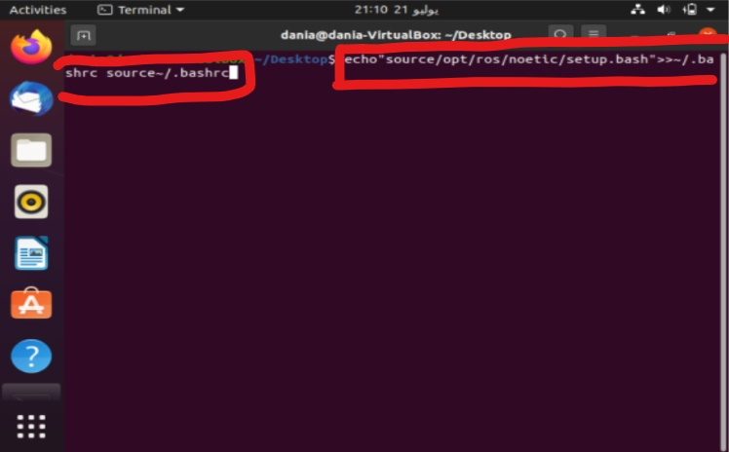

P.S: You can write this command to check if the installation is correct.

ملاحظة: تستطيع كتابة هذا الأمر للتحقق ما إذا كان التنزيل صحيحًا.

